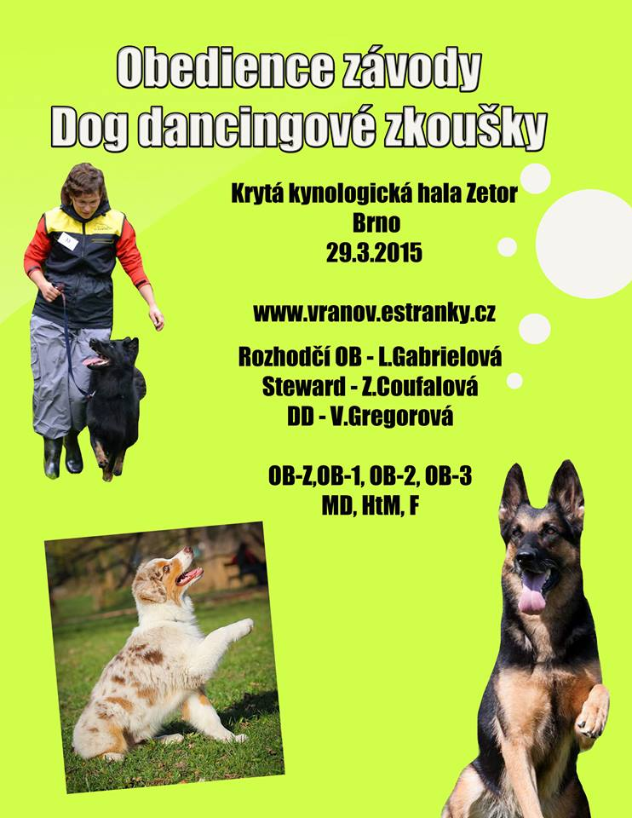

Zkoušky dogdancingu
V kryté kynologické hale Zetor – Brno
29.3.2015
Adresa: Krytá kynologická hala Zetor, Jedovnická 7a, Brno, GPS: 49.2159092N, 16.6758922E
Datum konání : 29.března 2015
Taneční plocha: zkoušky se konají na koberci v kryté kynologické hale
Rozhodčí: Vanda Gregorová
Divize a stupně: Vypsány jsou divize MD, HtM, Freestyle ve všech stupních.
Časový harmonogram:
Přejímka a trénink: 7:15 do 8:15
Start první zkoušky: 8:30
Vyhlášení: cca 10:30
Časový harmonogram je pouze orientační. Pořadatel si vyhrazuje právo harmonogram upravit
v závislosti na počtu startujících. V případě změn budete informováni v dostatečném
předstihu.
Startovné:
Člen klubu DDCCR : 250 kč první zkouška, 200kč druhá a další zkouška
Nečlen klubu: 350 kč první zkouška, 300 kč druhá a další zkouška
Uzávěrka přihlášek : 1.března 2015
Přihlášky: www.vranov.estranky.cz
Platba: Přihláška je platná až po zaplacení startovného. Startovné je nevratné.
Číslo účtu: ČSOB: 254498048/0300, var.symbol – číslo mobilu uvedené v přihlášce, zpráva pro příjemce – DD zkoušky

Důležité informace:
- Hudbu ve formátu MP3 je nutno zaslat do data uzávěrky na mail.
- V případě více startů musí být skladby jasně označeny zkouškou, pro kterou je
skladba určena, Vaším jménem a jménem psa (např. MD1_Novakova_Brita) !!!!!
- Nezapomeňte si vzít svou výkonnostní knížku, bez VK není možné se zkoušek
účastnit. Týmy, které si o VK řádně zažádaly a tyto zkoušky budou jejich první, svou
VK obdrží na místě při prezenci.
- Zasláním přihlášky účastník potvrzuje, že je seznámen se zkušebním a závodním
řádem DDCCR
- Je zakázáno vnášet na plochu pamlsky po celou dobu trvání zkoušek, včetně
tréninků!! Při tréninku smí psovod použít pouze hračky, přetahovadla atd.
- Háravé feny budou nastupovat na zkoušky poslední, samostatný trénink jim bude
umožněn před nástupem
- Je doporučeno vzít si s sebou pro psa klec či látkovou přepravku. Odkládací boxy
pořadatel nezajišťuje.
- Pořadatel si vyhrazuje právo omezit počet startujících
- Pořadatel nenese zodpovědnost za škody způsobeném účastníkem či jeho psem
Kontaktní osoba: Denisa Řeháková, email : psitabor@seznam.cz , tel: 776633091, www.vranov.estrakny.cz

